|  |  |  |  |
| --- | --- | --- | --- |
| **Прогноз основных характеристик бюджета Лазовского муниципального округа  на 2023 год и плановый период 2024 и 2025 годов** | | | |
|  |  |  | руб. |
|  | 2023 год | 2024 год | 2025 год |
| **Общий объём доходов** | **503 921 624,90** | **496 758 310,01** | **514 305 109,28** |
| в том числе |  |  |  |
| налоговые доходы | 233 575 613,98 | 241 157 390,00 | 242 958 390,00 |
| неналоговые доходы | 22 717 794,89 | 15 856 227,34 | 18 938 767,22 |
| безвозмездные поступления | 247 628 216,03 | 239 744 692,67 | 252 407 952,06 |
|  |  |  |  |
| **Общий объём расходов** | **513 921 624,90** | **490 258 310,01** | **501 205 109,28** |
| **в том числе** |  |  |  |
| за счет средств местного бюджета | 266 293 408,87 | 257 013 617,34 | 261 897 157,22 |
| за счет средств бюджетов других уровней | 247 628 216,03 | 239 744 692,67 | 252 407 952,06 |
| **Дефицит** | **-10 000 000,00** | **0,00** | **0,00** |

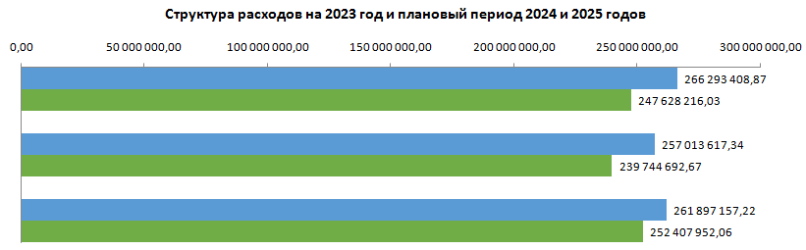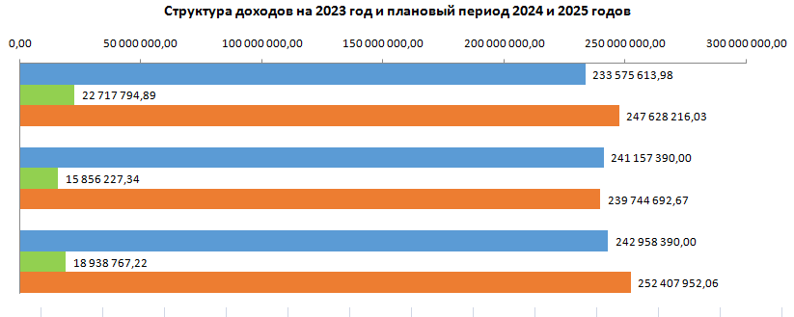

за счет средств бюджетов других уровней



за счет средств местного бюджета

безвозмездные поступления

неналоговые доходы

налоговые доходы

2025 год

2024 год

2023 год

2024 год

2025 год

2023 год